SECRETARIA MUNICIPAL DE EDUCAÇÃO
EDUCAÇÃO INFANTIL – ROTEIRO
ATIVIDADES COMPLEMENTARES DE ESTUDO – COVID 19

ROTEIRO DE ATIVIDADES COMPLEMENTARES DE ESTUDO – COVID 19
CMEI ZILDA ARNS

PROFESSOR: NUBIA PEREIRA DE MORAIS

TURMAS: INFANTIL IIIH-MATUTINO/J- VESPERTINO

CRIANÇAS BEM PEQUENAS (3 ANOS)
PERÍODO DE REALIZAÇÃO: 22/06 a 26/06/2020
VÍDEO OU ÁUDIO  DO  Professor | As atividades da semana foram elaboradas com base em objetivos a serem desenvolvidos com os pequenos, a participação nas mesmas é de suma importância para seu desenvolvimento: motor, cognitivo e social.  A nossa comunicação continuará se dando através do Wathsapp.  Grande beijo Professora Nubia.
O QUE VOCÊ VAI  ESTUDAR: | SEGUNDA –FEIRA 22/06/2020  SABERES E CONHECIMENTOS:  - Propriedades dos objetos: formas tridimensionalidade  - Arremesso.  - O corpo e seus movimentos.  - Esquema corporal.  - Motricidade: equilíbrio, destreza e postura corporal.  - Noções espaciais de orientação, direção, proximidade, lateralidade, exterior e interior, lugar e distância.
PARA QUE  VAMOS  ESTUDAR  ESSES  Conteúdos? | CAMPO DE EXPERIÊNCIA:  CORPO, GESTOS E MOVIMENTOS  (EI02CG03) Explorar formas de deslocamento no espaço (pular, saltar, dançar), combinando movimentos e seguindo orientações.  ● Explorar o espaço ao seu redor fazendo movimentos como: lançar earremessar..  ● Vivenciar brincadeiras e jogos corporais.  ●Desenvolver noção de direção, dentro e fora.
COMO VAMOS  ESTUDAR OS  CONTEÚDOS? | Bolinhas no Bambolê ( Papa bolinhas)  Materiais utilizados: 01 bambolê;  Fita adesiva larga;  Diversas bolinhas.  Estipular uma distância da altura da criança para que a mesma lance/ arremesse, as bolinhas e que fiquem coladas na fita.  Obs: A atividade pode ser adaptada com uma bacia e com bolinhas feitas de papel de jornal ou revistas.  https://youtu.be/oLqrIwdRk_k
O QUE VOCÊ VAI  ESTUDAR: | TERÇA –FEIRA 23/06/2020  SABERES E CONHECIMENTOS:  - Suporte materiais, instrumentos e técnicas das Artes Visuais e seus usos.  - Elementos da linguagem visual:texturas, cores, superfícies, volumes, espaços, formas etc.  - Linguagem oral.  - Gêneros e suportes de textos.  - Oralidade e escuta.
PARA QUE  VAMOS  ESTUDAR  ESSES  CONTEÚDOS? | CAMPO DE EXPERIÊNCIA:ESCUTA, FALA, PENSAMENTO E IMAGINAÇÃO.  (EI02EF04) Formular e responder perguntas sobre fatos da história narrada, identificando cenários, personagens e principais acontecimentos.  ● Identificar características dos personagens das histórias para incrementar cenários e adereços em suas brincadeiras de faz de conta  ● Brincar de imitar personagens das histórias ouvidas.  ● Ordenar partes do texto segundo a sequência da história apoiado por ilustrações.  ● Responder a questionamentos sobre as histórias narradas.
COMO VAMOS  ESTUDAR OS  CONTEÚDOS? | História Bichinho Preferido- Autoras : Irmãs Barbosa  (Canal Kátia Pecand)  Cantar a música do Cachorrinho, após desenhar junto com a reprodução do vídeo, seguindo as orientações.  Cantiga: Cachorrinho está latindo lá no fundo do quintal E o gato da vizinha está subindo no varal Assustou o galinheiro A bicharada se mandou Dona Pata que chocava seu ovinho se quebrou Miau miau Auauauauau Cococoó Que bagunça no quintal!!!  https://www.youtube.com/watch?v=MaA4zZkvKAk
O QUE VOCÊ VAI  ESTUDAR: | QUARTA –FEIRA 24/06/2020  SABERES E CONHECIMENTOS:  - Propriedades dos objetos: formas tridimensionalidade  - Classificação  - O corpo e seus movimentos.  - Esquema corporal.  - Motricidade: equilíbrio, destreza e postura corporal.
PARA QUE  VAMOS  ESTUDAR  ESSES  Conteúdos? | CAMPOS DE EXPERIÊNCIA: ESPAÇO, TEMPOS, QUANTIDADES, RELAÇÕES E TRANSFORMAÇÕES:  (EI02ET04) Identificar relações espaciais (dentro e fora, em cima, embaixo, acima, abaixo, entre e do lado) e temporais (antes, durante e depois).  ●Compreender e realizar comandos: dentro, fora, em cima, embaixo, ao lado, à frente, atrás, etc., identificando essas posições no espaço.  CORPO, GESTOS E MOVIMENTOS  (EI02CG03) Explorar formas de deslocamento no espaço (pular, saltar, dançar), combinando movimentos e seguindo orientações.  ● Explorar o espaço ao seu redor fazendo movimentos com comandos dados em brincadeiras e jogos.  ● Vivenciar brincadeiras e jogos corporais.
COMO VAMOS  ESTUDAR OS  CONTEÚDOS? | Brincadeira: Bolinha no buraco, trabalhando o equilíbrio e a coordenação motora, com o objetivo de levar a bolinha até o buraco , apenas movimentando a caixa , sem usar as mãos.  Materiais necessários: 01 caixa de sapato;  01 bola (pode também ser confeccionada com folhas de jornal);  01 estilete ou tesoura para fazer o buraco (um adulto deverá auxiliar na atividade proposta).  https://www.youtube.com/watch?v=ddUYfGDPsMY  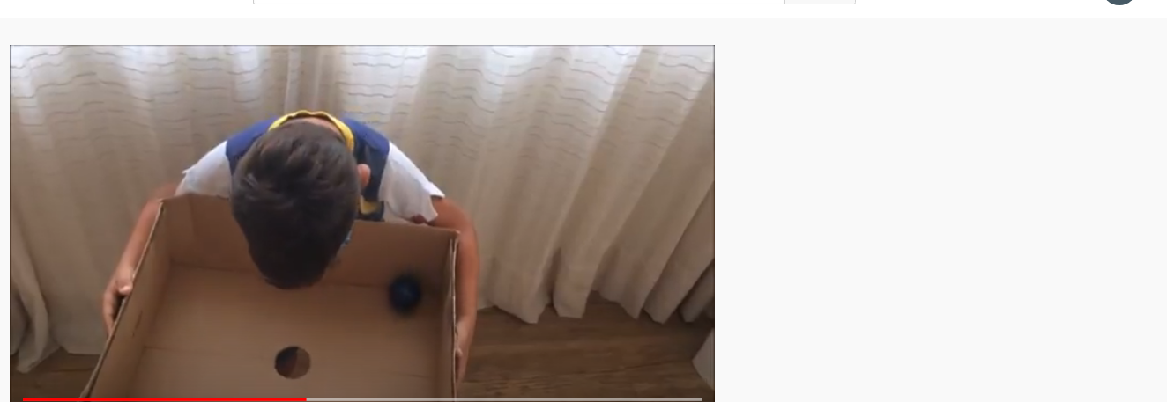
O QUE VOCÊ VAI  ESTUDAR: | QUINTA –FEIRA 25/06/2020  SABERES E CONHECIMENTOS:  - Linguagem oral.  - Gêneros e suportes de textos.  - Suporte materiais, instrumentos e técnicas das Artes Visuais e seus usos.  - Elementos da linguagem visual:texturas, cores, superfícies, volumes, espaços, formas etc.
PARA QUE  VAMOS  ESTUDAR  ESSES  Conteúdos? | CAMPOS DE EXPERIÊNCIA:ESCUTA, FALA, PENSAMENTO E IMAGINAÇÃO.  (EI02EF04) Formular e responder perguntas sobre fatos da história narrada, identificando cenários, personagens e principais acontecimentos.  ● Identificar características dos personagens das histórias para incrementar cenários e adereços em suas brincadeiras de faz de conta  ● Brincar de imitar personagens das histórias ouvidas.  ● Responder a questionamentos sobre as histórias narradas.
COMO VAMOS  ESTUDAR OS  CONTEÚDOS? | História Ciranda das Cores- Autora: Saskia Brígido Varal de histórias, em seguida, ilustrar os elementos da história, utilizando lápis de cor, giz de cera e tinta guache coloridas. Ao final aprender a cantar a música das cores, com o intuito de fixá-las.  https://www.youtube.com/watch?v=O3Ywy7F1_v8
O QUE VOCÊ VAI  ESTUDAR: | SEXTA –FEIRA 26/06/2020  SABERES E CONHECIMENTOS:  - O corpo e seus movimentos.  - Esquema corporal.  - Dança.  - Imitação como forma de expressão.  Motricidade: equilíbrio, destreza e postura corporal
PARA QUE  VAMOS  ESTUDAR  ESSES  CONTEÚ | CAMPOS DE EXPERIÊNCIA:  O EU O OUTRO E NÓS:  EI02EO02) Demonstrar imagem positiva de si e confiança em sua capacidade para enfrentar dificuldades e desafios.  - Brincar com seu corpo por meio de gestos e movimentos.  - Perceber características e possibilidades corporais na conquista de objetivos simples.  CORPO, GESTOS E MOVIMENTOS  (EI02CG03) Explorar formas de deslocamento no espaço (pular, saltar, dançar), combinando movimentos e seguindo orientações.  ● Explorar o espaço ao seu redor fazendo movimentos de dança livre ou de acordo com comandos dados em brincadeiras e jogos.  ● Deslocar-se de acordo com ritmos musicais: rápido ou lento.  ● Dançar, executando movimentos variados.
COMO VAMOS  ESTUDAR OS  CONTEÚDOS? | Dancinha do corpo- Música : A turma do Seu Lobato – Volume 3  https://www.youtube.com/watch?v=k0j0tk0Br9c  Cantar, dançar, gestualizar e identificar as partes do corpo com auxílio da música.

